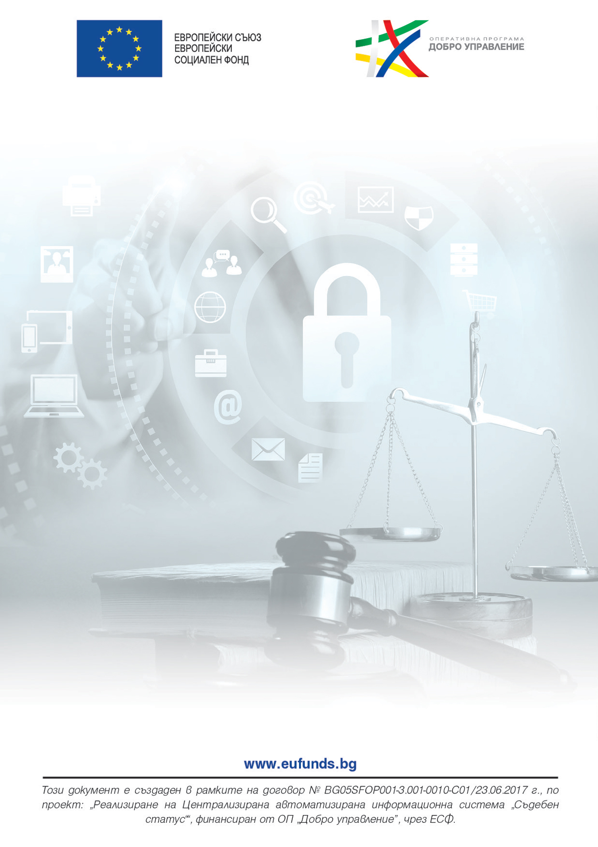

Министерство на правосъдието изпълнява проект: „Реализиране на Централизирана автоматизирана информационна система „Съдебен статус““, Договор № BG05SFOP001-3.001-0010-C01/23.06.2017 г. за предоставяне на безвъзмездна финансова помощ по Оперативна програма „Добро управление“, чрез Европейския социален фонд на Европейския съюз

За изпълнение на Дейност 3 е сключен договор №93-00-110/18.07.2022 г. за доставка на сървърна техника. На 28.09.2022 г. съгласно договора бе доставена следната техника: 4 броя сървъри, 2 бр. оптични комутатори, 2 бр. дискови масиви за съхранение на данни, 1 брой устройство за архивиране на архивиране на данни.

За доставка на работни станции след провеждане на обществена поръчка бе сключен договор с фирма „КОНТРАКС“ АД с рег. № 93-00-143/30.09.2022 г.
На 11.10.2022 г бяха доставени 142 броя работни станции, съгласно договора, които следва да бъдат доставени на бюрата за съдимост.

ИТ експертите по проекта ноември месец приключиха с монтиране, конфигуриране и настройка на сървърната техника, дисковите масиви за съхранение на данни и устройството за съхранение на данни, върху които вече работи ЦАИС „Съдебен статус“. Сървърната техника е присъединена към мрежата на Държавната администрация.

Изграден е клъстер, чрез който се гарантира отказоустойчивост на системата . Върху клъстера недискриминационно посредством виртуализация са инсталирани и конфигуриране виртуални машини, използвани от ЦАИС „Съдебен статус“.

